


Ernährung und Nachhaltigkeit: Stationenlernen für Klasse 5-10
Station: Saisonales Kochbuch

Saisonales Kochbuch

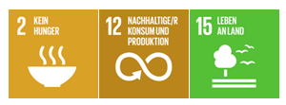

Checkliste: Saisonales Kochbuch

Benötigtes Material
- Stationsschild
- Arbeitsblatt
- Infoblatt
- Lösungen zum Arbeitsblatt
- Tablet (oder anderes digitales Endgerät, mit dem das Erklärvideo aufgerufen werden kann. QR-Code befindet sich auf dem Arbeitsblatt)
- 1 Slalomstange mit Fuß
- Klebeband
- Lebensmittelkarten (evtl. gesammelt in einem Briefumschlag, s. Vorlagen)
- Einkaufswagen (ggf. laminieren, s. Vorlagen)
- Saisonkalender (s. Vorlagen)
- Rezeptvorlagen (s. Vorlagen)
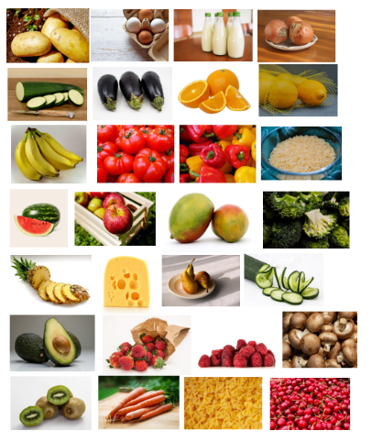


Aufbauanleitung

Alle Materialien werden an der Station bereitgelegt. Das Stationsschild wird gut sichtbar aufgehängt oder ausgelegt. Der Saisonkalender sollte gut sichtbar sein. Eine Sprintbahn wird vorbereitet, indem der Start mit einem Klebestreifen auf dem Boden markiert wird und der Wendepunkt etwa 15 m entfernt mit einer Slalomstange abgesteckt wird.

Wichtige Hinweise

- Das digitale Endgerät sollte ausreichend geladen sein.
- Für die Sprintbahn sollte ausreichend Platz eingeplant werden.

Saisonales Kochbuch

Wie toll, dass ihr euch für die Station Saisonales Kochbuch entschieden habt!
An eurem Arbeitsplatz findet ihr ein Arbeitsblatt, dieses Infoblatt, Lösungen zum Arbeitsblatt und eventuell zusätzliches Material. Bitte bearbeitet die Aufgaben auf dem Arbeitsblatt. Auf diesem Infoblatt findet ihr Informationen, die ihr zur Beantwortung der Aufgaben benötigen werdet, Hilfekarten und eventuell Anleitungen für ein Experiment oder ein Spiel.
Besonderheiten, die ihr bei dieser Station beachten müsst:
- Für diese Station gibt es zwei Arbeitsblätter. Das Arbeitsblatt „Saisonales Kochbuch“ und das Arbeitsblatt „Rezeptvorlage“
Räumt bitte am Ende alles wieder zurück, so wie ihr die Station vorgefunden habt.

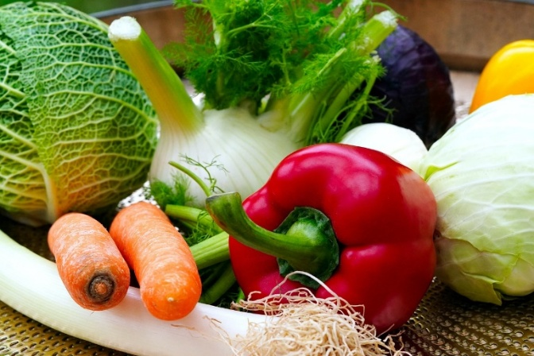
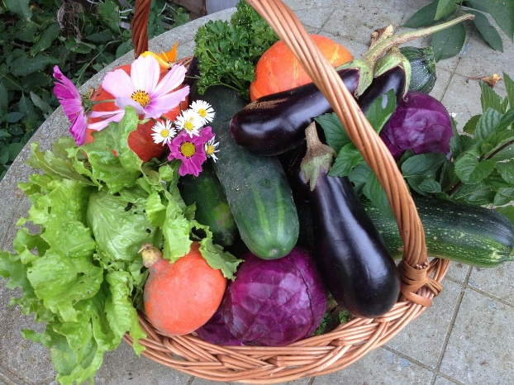

Für Violas Geburtstag sollt ihr ein leckeres Geburtstagsessen planen. Doch wo geht ihr dafür einkaufen? Im Discounter oder im Biomarkt? Und ist euer Gericht eigentlich saisonal?
In dieser Station werdet ihr Viola zu einem nachhaltigen Geburtstagsessen verhelfen und über euer eigenes Einkaufsverhalten reflektieren.

Infokarte 1: Violas Geburtstagsessen

Als es an die Essensvorbereitungen geht, entsteht ein Streit zwischen Viola und Timo. Viola hat wenig Zeit und möchte alle Lebensmittel beim Discounter um die Ecke kaufen. Timo weigert sich und ist dafür, den Biomarkt im Nachbarort zu unterstützen. “Aber wir brauchen allein für den Hinweg 15 Minuten mit dem Rad!”, empört sich Viola. “Das ist doch nicht weit. Und wir tun damit etwas Gutes. Ich habe dazu erst letzte Woche ein interessantes Video gesehen”, erwidert Timo.

Infokarte Nr. 1 & Nr. 2
Infokarte Nr. 1: Violas Geburtstagsessen
Als es an die Essensvorbereitungen geht, entsteht ein Streit zwischen Viola und Timo. Viola hat wenig Zeit und möchte alle Lebensmittel beim Discounter um die Ecke kaufen. Timo weigert sich und ist dafür, den Biomarkt im Nachbarort zu unterstützen. “Aber wir brauchen allein für den Hinweg 15 Minuten mit dem Rad!”, empört sich Viola. “Das ist doch nicht weit. Und wir tun damit etwas Gutes. Ich habe dazu erst letzte Woche ein interessantes Video gesehen”, erwidert Timo.
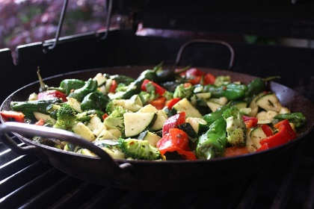

Infokarte 2: Auf dem Markt
Nach einer erfolgreichen Überzeugung brecht ihr gemeinsam zum Biomarkt auf. Für Violas Geburtstagsessen, das ihr gemeinsam geplant habt, sind dort aber nicht alle notwendigen Zutaten verfügbar. Wütend schnaubt sie Timo an, dass das im Discounter nicht passiert wäre. Doch Timo hat auch dafür eine Lösung. “Wir können im saisonalen Kochbuch nachschauen, vielleicht finden wir da ein ähnliches Rezept. Oder wir finden dort ein ganz anderes Gericht und überraschen damit die Anderen!”
Das saisonale Kochbuch, von dem Timo gesprochen hat, wird von Schülerinnen und Schülern wie euch erstellt. Die Gerichte bestehen, so gut es geht, aus saisonalen Zutaten. Das heißt, sie bestehen aus Produkten, die zur aktuellen Zeit im Jahr reif sind und geerntet werden. Zu den Rezepten sind daher (anders als bei Kochbüchern üblich) zusätzlich die Monate angegeben, in denen das Gericht zubereitet werden kann.

Saisonale Produkte sind deshalb nachhaltiger, weil sie regional, also in unmittelbarer Nähe, produziert werden können und das Obst und Gemüse nicht weite Strecken aus fernen Ländern zurücklegen muss (z.B. über Flugreisen).

Hilfekarte Nr. 1
Hilfekarte 1: Ganzjährig verfügbare Zutaten
Zutaten wie z.B. Nudeln, Reis, Eier, Milch, Zucker, Butter und Öl sind das ganze Jahr über verfügbar und können also in jedem Monat verwendet werden.



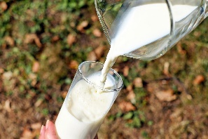
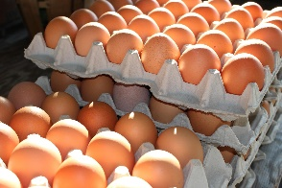





Saisonales Kochbuch
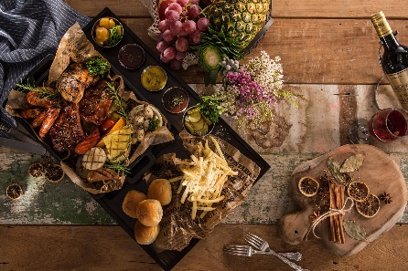
Viola feiert am Wochenende ihren Geburtstag. Ihr bester Freund Timo unterstützt sie bei den Vorbereitungen, zum Beispiel bei der Planung des Essens. Ihr helft Timo bei der Auswahl des Gerichts und dem Einkauf.


Aufgabe 1:
Nennt das Gericht, das ihr kochen möchtet. Die verfügbaren Lebensmittel im Laden findet ihr als Kärtchen an der Station.
Gericht: ____________________________________________
Stellt euren Einkauf für das Gericht dar, indem ihr die ausgewählten Produkte zum Einkaufswagen legt. Da ihr alle Produkte an verschiedenen Ecken des Ladens suchen müsst, müsst ihr für jede eingekaufte Zutat einen Lebensmittel-Sprint zurücklegen. Dafür sprintet je eine Person von der aufgeklebten Linie zur Slalomstange und wieder zurück. Wechselt euch ab, um die Lebensmittelsprints für alle Zutaten zu absolvieren.
Hinweis: Lasst die Kärtchen auf dem Einkaufswagen liegen, wir kommen später nochmals auf sie zurück.

Aufgabe 2:
- Lest euch die aufkommende Diskussion zwischen Viola und Timo auf Infokarte 1 durch.

- Schaut euch das Video an, von dem Timo erzählt. Nennt die Vor- und Nachteile von einem Einkauf im Discounter bzw. im Biomarkt in der Tabelle. Ergänzt dabei gerne zusätzliche Vor- und Nachteile, die euch einfallen.
Das Erklärvideo findet ihr hier:


https://youtu.be/hnnexsnWOhE?feature=shared

 | Vorteile | Nachteile
Einkauf im Discounter
Einkauf im Biomarkt
Aufgabe 3:
- Lest euch Infokarte 2 durch.

- Ihr wollt das saisonale Kochbuch, von dem Timo gesprochen hat, erweitern. Bestimmt dazu zuerst eine Person aus der Gruppe, die ihren Geburtstag verrät.
Geburtsmonat: __________________
- Erstellt ein Rezept für ein leckeres Mittagessen in dem oben genannten Monat. Füllt dazu das Arbeitsblatt “Rezeptvorlage” aus. Die Verfügbarkeit verschiedener Lebensmittel könnt ihr im beiliegenden Saisonkalender kontrollieren. Benutzt außerdem Hilfekarte 1.

Hinweis: Es reicht bereits aus, wenn Ihr den Titel, den Zeitraum und die Zutaten für euer Gericht angebt. Die Zubereitung kann im Anschluss von den Betreuenden bearbeitet werden.

Aufgabe 4:
- Bewertet hier schriftlich euren Einkauf aus Aufgabe 1 bezüglich der aktuellen Saisonalität. Für jede nicht-saisonale Zutat müsst ihr nochmal einen Sprint absolvieren!

____________________________________________________________________________________________________________________________________________________________________________________
- Beschreibt, wie man sein Einkaufsverhalten nachhaltig anpassen kann.

____________________________________________________________________________________________________________________________________________________________________________________

Lösungen: Saisonales Kochbuch
Aufgabe 1:
Hier sind individuelle Lösungen möglich.
Aufgabe 2:
b)
 | Vorteile | Nachteile
Einkauf im Discounter | - Produkte sind günstig  - Discounter sind oft näher  - viel Obst und Gemüse sind unabhängig von der Jahreszeit verfügbar | - schlechte Arbeitsbedingungen  - Verpackungen aus Plastik  - lange Transportwege  - Obst und Gemüse nicht erntefrisch
Einkauf im Biomarkt | - bessere Arbeits-bedingungen  - kurze Transportwege  - Obst und Gemüse sind erntefrisch  - weniger Verpackungen  - Märkte betreiben einen ökologischen Anbau und schützen so die Bodenqualität und Artenvielfalt | - Produkte sind meist teurer als im Discounter  - unregelmäßige Öffnungszeiten  - oft weiter entfernt als ein Discounter  - nur saisonales Obst und Gemüse verfügbar
Aufgabe 3:
Hier sind individuelle Lösungen möglich. Beachtet bei der Rezepterstellung jedoch, dass die Lebensmittel auch in dem angegebenen Monat verfügbar sind.
Aufgabe 4:
- Bei der Bewertung könnt ihr euch folgende Fragen stellen:
- Haben die Lebensmittel im aktuellen Monat Saison?
- Habt ihr beim Einkauf bereits an die Saisonalität gedacht?
- Wie seid ihr beim Einkauf vorgegangen, nach welchen Kriterien habt ihr die Lebensmittel ausgewählt?

- Hier sind individuelle Lösungen möglich.

Saisonales Kochbuch

- Kurzbeschreibung
Bei der Station "Saisonales Kochbuch" beschäftigen sich die Schüler:innen zunächst mit den Unterschieden zwischen Obst und Gemüse aus Discountern und regionalen Wochenmärkten. Die Inhalte dazu werden ihnen in Form eines Erklärvideos vermittelt. Dabei werden Faktoren wie Herkunft, Anbau, Preis, Saisonalität und der Einfluss auf das Klima berücksichtigt. Anschließend entwerfen die Schüler:innen mithilfe eines Saisonkalenders saisonale Rezepte. Die Rezepte werden in einem digitalen Kochbuch gesammelt, und der Zugang dazu wird den Schüler:innen zur Verfügung gestellt.
- Rahmenbedingungen
- Zielgruppe: Klassenstufe 6-9
- Anzahl der Schüler:innen: 2-3
- Zeitlicher Rahmen: 30 Minuten
- Räumlichkeiten: Boden oder Tisch für Legekärtchen
- Material: Legekärtchen
- Digitale Zusatzmaterialien: digitales Endgerät wie Tablet oder Handy
- Sachanalyse
In der natürlichen Abfolge von Jahreszeiten gedeiht und reift Obst sowie Gemüse unter spezifischen klimatischen Bedingungen. Dieser Zyklus, als Saisonalität bekannt, beeinflusst maßgeblich die Qualität und Vielfalt der verfügbaren Produkte. Verschiedene Sorten erlangen in ihrer Hochsaison höchste Qualität, während sie in anderen Zeiten knapper werden. Der Verzehr von saisonalem Obst und Gemüse gewährleistet Frische und Qualität, da die Ernte unter optimalen Bedingungen erfolgt.
Die saisonale Verfügbarkeit von Obst und Gemüse spielt nicht nur für die Ernährung, sondern auch für soziale Gerechtigkeit und ökologische Verantwortung eine entscheidende Rolle. In Deutschland hat der Einkauf von mehr als jeder zweiten Frucht in Discountern weitreichende soziale, wirtschaftliche und ökologische Auswirkungen. Der vermeintlich günstige Preis, den Verbraucher:innen zahlen, hat weitergehende Konsequenzen, insbesondere für die Arbeiter:innen in der Lieferkette (Finep e.V., 2018).
Von dem Verkaufspreis der Lebensmittel im Discounter erhalten die Arbeiter:innen, die sich um Anbau, Pflege und Ernte kümmern, oft weniger als ein Zehntel. Unfaire Arbeitsbedingungen erstrecken sich auch auf europäische Felder, wie bei der Tomatenernte in Spanien (Bartocha & Wiese, 2023). Arbeiter:innen verdienen oft nicht genug, um die Armutsgrenze zu überschreiten, und stehen unter dem Druck von Kündigungen, wenn sie ihre Unzufriedenheit äußern (Finep e.V., 2018).
Neben den sozialen Herausforderungen gibt es auch erhebliche Umweltauswirkungen. Viele der Felder, auf denen Obst und Gemüse angebaut werden, werden großflächig mit giftigen Pestiziden behandelt, selbst während der Anwesenheit von Arbeiter:innen. Diese Pestizide mögen kurzfristig Schädlinge bekämpfen, haben jedoch langfristige Auswirkungen auf die menschliche Gesundheit, indem sie Atemwegsbeschwerden, Übelkeit und Schwindel verursachen. Auch viele heimische Tierarten auf den Feldern leiden. Die Pestizide sammeln sich zudem im Boden an und gelangen ins Grund- und Oberflächenwasser. Das gefährdet nicht nur die Trinkwasserqualität, sondern hat auch negative Auswirkungen auf die Biodiversität, indem sie Insekten und Vögel beeinträchtigen (Finep e.V., 2018).
Eine nachhaltige Alternative bietet der regionale Biomarkt. Hier verkaufen heimische Landwirt:innen ihre Produkte unter Berücksichtigung von Mindestlöhnen und Arbeitszeitgesetzen. Die kurzen Transportwege auf dem Markt reduzieren zudem klimaschädliche CO2-Emissionen, und die Produkte können erntefrisch und oft ohne Plastikverpackungen erworben werden. Ein weiterer Vorteil des regionalen Einkaufs ist der Fokus auf ökologischen Anbau, ohne den Einsatz von schädlichen Pestiziden. Dies schützt nicht nur die Bodenqualität und die Artenvielfalt, sondern unterstützt auch die lokalen Landwirt:innen. Der höhere Preis für regionale Produkte reflektiert fairere Arbeitsbedingungen und einen nachhaltigeren Anbau (Verbraucherzentrale, 2023).
Es ist wichtig, dass Verbraucher:innen sich bewusst sind, dass regionale Wochenmärkte nicht täglich die gleiche Auswahl bieten wie große Discounter. Jedoch ermöglicht das Wissen um die Saisonalität der verschiedenen Obst- und Gemüsesorten eine bewusste Ernährungsplanung und trägt zur Unterstützung der Sortenvielfalt bei. Bei Bedarf nach exotischen Lebensmitteln ist ein Blick auf Produkte mit einem Öko-Siegel empfehlenswert, um auf nachhaltige und ethisch vertretbare Alternativen zurückzugreifen.
- Methodisch-didaktische Überlegungen
  - Bildungsplanbezug
Im Bildungsplan Biologie für Gymnasien ist unter 3.2.2.1 Ernährung und Verdauung für die Klassenstufen 7/8 folgende Kompetenz aufgelistet: “Die Schülerinnen und Schüler können Qualitätsmerkmale von Lebensmitteln (zum Beispiel Gehalt an Vitaminen, Mineralstoffen und Zusatzstoffen, Herkunft, Produktionsverfahren) im Hinblick auf Gesunderhaltung und globale Verantwortung bewerten.” (Ministerium für Kultus, Jugend und Sport, Fachplan Biologie, 2022, S. 15). Die Stationsinhalte haben zudem einen Bezug zum Fach Geographie. In denselben Klassenstufen lernen Schüler:innen die Kompetenz, globale Disparitäten am Beispiel von Ernährung, Gesundheit, Bildung oder Einkommen zu analysieren (Ministerium für Kultus, Jugend und Sport, Fachplan Geographie, 2016a, S. 23).
Neben inhaltlichen Kompetenzen erwerben Schüler:innen jahrgangsübergreifend prozessbezogene Kompetenzen. Auch diese werden im Rahmen der Stationsarbeit gefördert. Genauer sind folgende Kompetenzen aus dem Bereich Kommunikation gemeint: “Die Schülerinnen und Schüler können Informationen zu biologischen Fragestellungen zielgerichtet auswerten und verarbeiten, hierzu nutzen sie auch außerschulische Lernorte.” (Ministerium für Kultus, Jugend und Sport, Fachplan Biologie, 2022, S. 11) Außerdem können sie “Informationen aus Texten, Bildern, Tabellen, Diagrammen oder Grafiken entnehmen.” (Ministerium für Kultus, Jugend und Sport, Fachplan Biologie, 2022, S. 11). In dem Bereich Bewertung werden folgende prozessbezogene Kompetenzen gefördert: “Die Schülerinnen und Schüler können in ihrer Lebenswelt biologische Sachverhalte erkennen.” (Ministerium für Kultus, Jugend und Sport, Fachplan Biologie, 2022, S. 12). Sowie: “Die Schülerinnen und Schüler können ihr eigenes Handeln unter dem Aspekt einer gesunden Lebensführung bewerten.” (Ministerium für Kultus, Jugend und Sport, Fachplan Biologie, 2022, S. 12).
Zudem thematisiert die Station Teile verschiedener Leitperspektiven, allen voran natürlich die Bildung für nachhaltige Entwicklung (BNE). Die Schüler:innen beschäftigen sich mit nachhaltigkeitsfördernden und -hemmenden Handlungen und ihren Folgen. Im Bereich der Verbraucherbildung diskutiert die Station den Alltagskonsum und insbesondere die Qualität der Konsumgüter. Außerdem nimmt die Station Bezug auf die Leitperspektive Prävention und Gesundheitsförderung, indem sie eine gesunde Ernährung anspricht (Ministerium für Kultus, Jugend und Sport, 2016b).
  - Relevanz, Lebenswelt- und Schüler:innenbezug
Umweltfragen und Klimaschutz bilden für einige Schüler:innen zentrale Anliegen, die durch ihre aktive Auseinandersetzung und kontinuierliche Beschäftigung mit diesen bedeutenden Themen geprägt sind. Die Schüler:innen werden beim Vergleich von saisonalem und konventionell produzierten Obst und Gemüse für die ökologischen Auswirkungen von langen Transportwegen und intensivem Anbau sensibilisiert. Dieser Bezug zur Lebenswelt ermöglicht nicht nur eine bewusste Wahl bei der Ernährung, sondern auch das Verständnis, dass individuelle Entscheidungen in Bezug auf die Ernährung einen bedeutenden Beitrag zu umweltfreundlicherem Konsum und Klimaschutz leisten können.
  - Methodisch-didaktische Inszenierung
Die Schüler:innen spielen zu Beginn mit Hilfe von Lebensmittelkarten einen Lebensmitteleinkauf nach. Hierbei haben Schüler:innen die Gelegenheit, ihr Vorwissen zum Thema Saisonalität zu teilen. Zur zusätzlichen, sportlichen Aktivierung der Schüler:innen gibt es die verbundene Aufgabe, für jedes eingekaufte Produkt einen Sprint zu einer Slalomstange und zurück zu absolvieren. Im Anschluss lesen sie eine fiktive Diskussion zwischen zwei Charakteren, die sich über einen Lebensmitteleinkauf streiten, wobei eine Partei im Discounter einkaufen möchte, während die andere Partei auf einen Einkauf im Biomarkt besteht. Die Schüler:innen schauen sich ein Video an, dass die Vor- und Nachteile beider Parteien darstellt. Um die betrachteten Inhalte zu ordnen und zu festigen, halten sie die vorgestellten Argumente in einer Tabelle schriftlich fest. Anschließend erhalten sie in der dritten Aufgabe die Möglichkeit, kreativer zu arbeiten. Dabei erstellen die Teilnehmenden ein Rezept und benutzen dafür einen beiliegenden Saisonkalender. Auf diese Weise können sie konkret erleben, wie Saisonalität im Alltag beachtet werden kann. Schließlich betrachten die Schüler:innen in der letzten Aufgabe ihren Einkauf, den sie am Anfang der Station erstellt haben. Da sie für jedes nicht saisonal eingekaufte Produkt einen zusätzlichen Sprint absolvieren müssen, erhalten sie spielerisch ein Gefühl dafür, wie „gut“ ihr Einkauf im Sinne der Saisonalität war. Sie erhalten die Möglichkeit, ihre Entscheidung nun reflektierter zu bewerten und können zudem über Anpassungen des Einkaufs- und Ernährungsverhaltens reflektieren. Der Saisonkalender, den die Teilnehmenden am Ende der Station mitnehmen können, kann als Erinnerungsstütze dienen. Auch die Möglichkeit, jederzeit von überall aus auf das digitale saisonale Kochbuch zuzugreifen, soll die Schüler:innen in einer saisonalen Ernährungsweise unterstützen.
  - Antizipierte Ergebnisse der Schüler:innen
Beim Lebensmitteleinkauf zu Beginn der Station werden von den Schüler:innen keine saisonalen Einkäufe erwartet. Teilnehmende, die vorher nicht auf die Saisonalität von Lebensmitteln beim Einkauf aufmerksam gemacht wurden, sollten auch hier unvoreingenommen die Aufgabe lösen. Falls Schüler:innen bereits mit der Thematik in Kontakt kamen, können sie in dieser Aufgabe ihr Wissen in Erinnerung rufen.
Das Ausfüllen der Tabelle in der zweiten Aufgabe entspricht in ihrer reproduktiven Art dem ersten Anforderungsbereich. Aufgrund dessen werden bei der Bearbeitung dieser Aufgabe keine Schwierigkeiten erwartet.
Das Erstellen des Rezeptes stellt eine freiere Aufgabe dar. Da besonders jüngere Schüler:innen möglicherweise weniger Erfahrungen in diesem Bereich besitzen, werden keine komplexen Rezepte erwartet.
In der Reflexion sollen Schüler:innen darauf aufmerksam werden, wie wenig Gedanken sie sich zu Beginn der Station und folglich auch in all ihren bisherigen Einkäufen über die Saisonalität der Lebensmittel gemacht haben. Schüler:innen, denen das schon vor der Station bewusst war, können die Aufgabe nutzen, ob die von ihnen gewählten Lebensmittel korrekt im Sinne der Saisonalität gewählt wurden. Mit der letzten Teilaufgabe sollen Schüler:innen nun die Möglichkeit bekommen, ihr neu erworbenes Wissen zu reflektieren und daraus Tipps zur nachhaltigen Anpassung des Einkaufsverhaltens abzuleiten. Dies soll sie motivieren, einen Umdenkprozess anzustoßen und die Schüler:innen mit konkreten Handlungsempfehlungen aus der Station entlassen.
  - Mögliche Herausforderungen und entsprechende Förder-/Forderangebote
Die Teilnehmenden könnten in der Rezepterstellung mit Herausforderungen konfrontiert werden, wenn sie im Kochen sehr unerfahren sind und bisher keine Berührungen mit dem Thema hatten. Dem wird aber auf vielfache Weise geholfen. Zum einen soll die Station von mindestens zwei Personen bearbeitet werden, sodass die anderen Gruppenmitglieder womöglich unterstützen können. Zudem liegen bei der Aufgabe ein Saisonkalender und eine Hilfekarte bei, die verschiedene Möglichkeiten an Zutaten aufzeigen. Schließlich ist auf dem Arbeitsblatt vermerkt, dass eine genaue Schrittfolge nicht notwendig ist. Schüler:innen, die Schwierigkeiten mit der Aufgabe haben, können lediglich die gewählten Zutaten notieren.
- Verlaufsplan
Min. | Phase und Ziel | Lehr-Lern-Arrangement | Arbeitsweise (Methoden, Sozialform) | Arbeitstechnik (Material, Medien)
5 | Einstieg | Lebensmitteleinkauf mit Legekärtchen | Gruppen-/ Partnerarbeit | Legekärtchen
5 | Aktivierung | Lernvideo | Gruppen-/ Partnerarbeit | digitales Endgerät
5 | Erarbeitung | Vor- und Nachteile von Discountern und Biomärkten | Gruppen-/ Partnerarbeit | Arbeitsblatt
10 | Übungsphase | Rezepterstellung | Gruppen-/ Partnerarbeit | Arbeitsblatt, Rezeptvorlage, Saisonkalender
5 | Ergebnissicherung | Reflexion | Einzelarbeit | Arbeitsblatt

- Literaturverzeichnis
Bartocha, A. & Wiese, J. (2023). Tomatenanbau in Spanien: Ausbeutung im Gemüsegarten Europas. Zugriff unter: https://www.tagesschau.de/wirtschaft/lieferketten-tomaten-spanien-arbeitsbedingungen-101.html.
Verbraucherzentrale (2023). Saisonkalender: Obst und Gemüse frisch und saisonal einkaufen. Zugriff unter: https://www.verbraucherzentrale.de/wissen/lebensmittel/gesund-ernaehren/saisonkalender-obst-und-gemuese-frisch-und-saisonal-einkaufen-17229.
Finep e.V. (2018). Fit für fair: Woran erkennt man eigentlich die Lücke zwischen Anspruch und Realität?. Zugriff unter: https://finep.org/finep-macht-projekte/ernaehrung-regiofairglobal/make-fruit-fair/.
Ministerium für Kultus, Jugend und Sport Baden-Württemberg (2022). Bildungsplan—Biologie, Überarbeitete Fassung vom 08. März 2022. Zugriff unter: http://www.bildungsplaene-bw.de/,Lde/LS/BP2016BW/ALLG/GYM/BIO.V2.
Ministerium für Kultus, Jugend und Sport Baden-Württemberg (2016a). Bildungsplan—Geographie. Zugriff unter: https://www.bildungsplaene-bw.de/site/bildungsplan/get/documents/lsbw/export-pdf/depot-pdf/ALLG/BP2016BW_ALLG_GYM_GEO.pdf.
Ministerium für Kultus, Jugend und Sport Baden-Württemberg (2016b).Leitperspektiven und Leitfaden Demokratiebildung. Zugriff unter: https://www.bildungsplaene-bw.de/,Lde/LS/BP2016BW/ALLG/LP.

Vorlagen: Saisonales Kochbuch

Inhaltsverzeichnis



- Lebensmittelkarten
- Einkaufswagen
- Rezeptvorlage
- Saisonkalender
- Transkript zum Video

Lebensmittelkarten
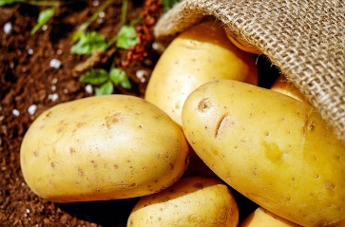
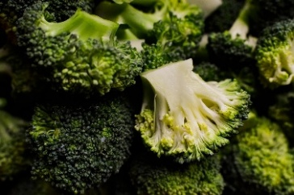

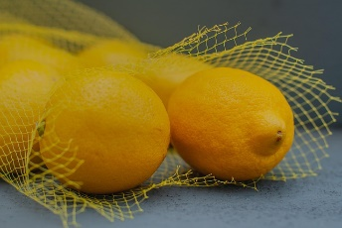

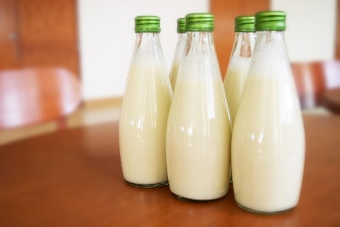

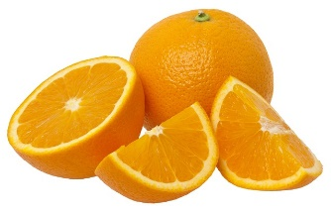
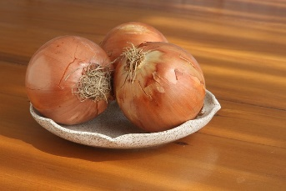


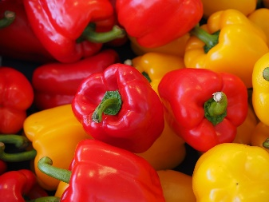





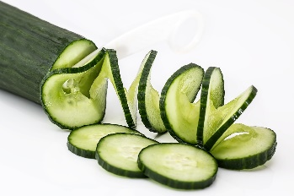
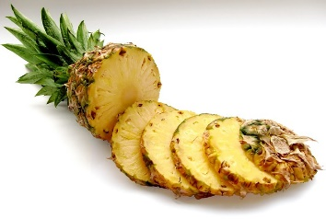


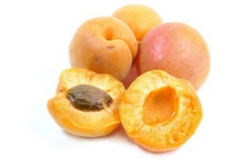


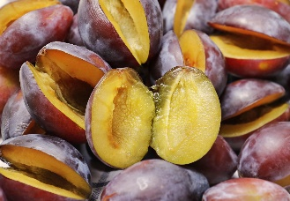
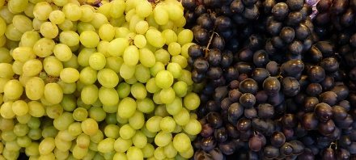


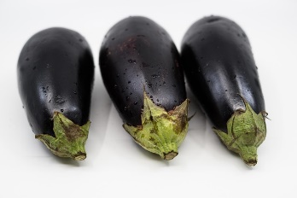
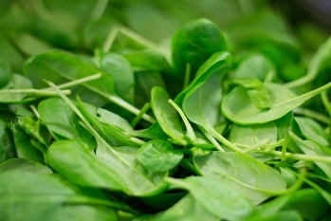
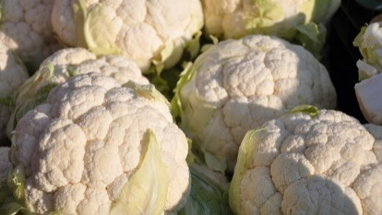



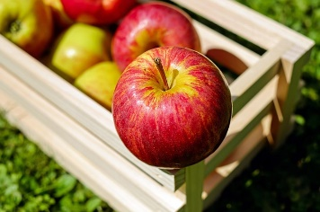

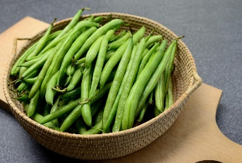
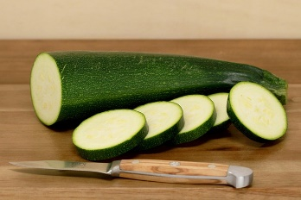
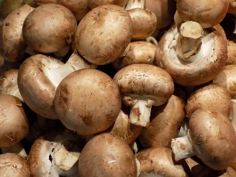

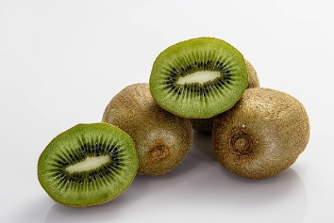

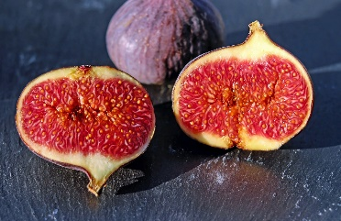

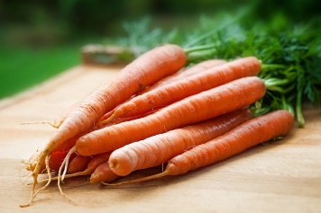
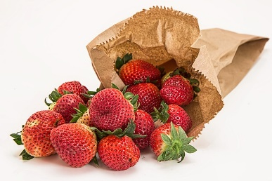
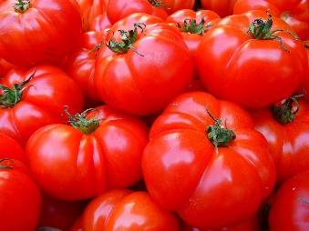

Einkaufswagen



Rezeptvorlage


Rezept:

Für den Zeitraum:

Zutaten
Zubereitung

Saisonkalender
Hier folgt der Saisonkalender für Obst und Gemüse.

Vorschau:
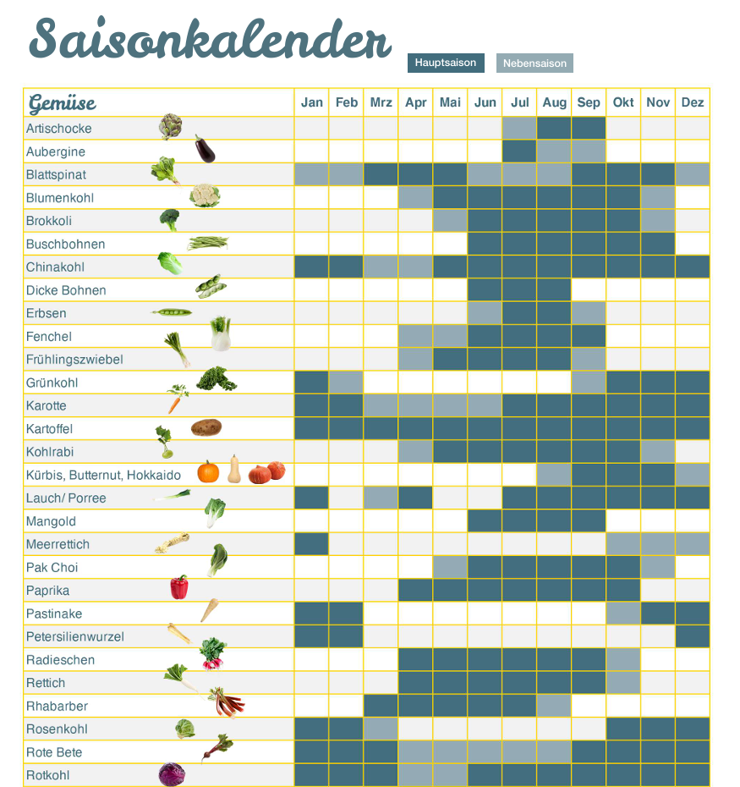

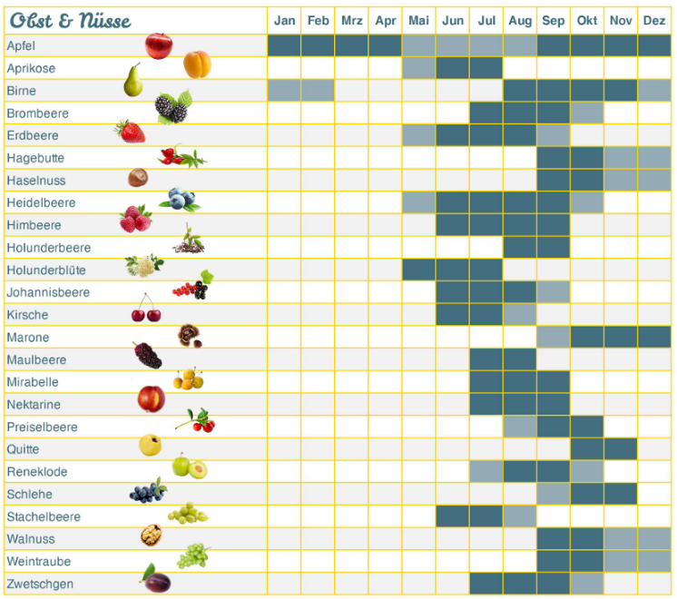

Transkript zum Video

In Deutschland wird mehr als jede zweite Frucht in einem Discounter eingekauft. Schließlich ist Obst und Gemüse dort meist günstiger zu finden als in Biomärkten oder auf Hofläden. Dabei hat der günstige Preis, naja, seinen Preis. Schauen wir uns zum Beispiel eine Banane an. Eine Banane aus dem Discounter kostet rund 46 ct. Die Arbeiterinnen und Arbeiter, welche die Bananen anbauen, pflegen und ernten, bekommen davon nur knapp 4 - weniger als ein Zehntel. Auch in Europa, beispielsweise auf den Tomaten Feldern in Spanien, herrschen ähnliche Bedingungen. Der Lohn reicht nicht einmal, um über die Armutsgrenze zu kommen. Den Arbeiterinnen und Arbeitern bleibt leider nichts anderes übrig, denn die großen Discountläden drücken die Preise an jeder Stelle, um den größtmöglichen Gewinn zu erzielen und für die Kundschaft die günstigsten Preise anzubieten. Und falls ein Arbeitender seinen Unmut äußert, droht ihm eine Kündigung. Doch das ist nur die Spitze des Eisbergs! Schauen wir einmal darunter: Um einen möglichst hohen Ertrag zu erhalten, werden viele dieser Obst- und Gemüsefelder von Flugzeugen aus mit giftigen Pestiziden besprüht. Auch, wenn die Arbeiterinnen und Arbeiter noch auf den Feldern sind. Die Pestizide halten zwar jegliches Ungeziefer von den Pflanzen fern, verursachen aber beim Menschen Atemwegsbeschwerden, Übelkeit und Schwindel. Dazu leiden dadurch viele Tierarten, wie Bienen, Ameisen oder Marienkäfer, die auf den Feldern heimisch sind. Die Pestizide sammeln sich im Boden und vernichten die darin lebenden Insekten, wodurch wiederum Vögel keine Nahrung finden. Die Chemikalien gelangen auch ins Grund- und Oberflächenwasser, was die Trinkwasserqualität in den Orten gefährdet. Eine Alternative bietet der regionale Wochenmarkt oder Hofladen. Hier verkaufen heimische Landwirte das von Ihnen angebaute Obst und Gemüse. Durch die Regelungen in Deutschland, wie den Mindestlohn, das Arbeitszeitgesetz und das Recht auf Urlaub, sind sie vor ungesunden Arbeitsbedingungen geschützt. Da die Lebensmittel aus der Nähe kommen, haben sie viele Vorteile: die kurzen Transportwege verursachen viel weniger klimaschädliche CO2-Emissionen, die Produkte können erntefrisch verkauft werden und haben so den höchsten Vitamingehalt und die Waren werden meist ohne Plastikverpackungen transportiert. Viele regionale Wochenmärkte bieten auch alte Obst- und Gemüsesorten an, die es in konventionellen Supermärkten gar nicht gibt. So wird die Sortenvielfalt unterstützt. Außerdem betreiben die meisten Märkte einen ökologischen Anbau. Sie setzen also keine chemischen Pestizide ein und schützen die Bodenqualität und Artenvielfalt. Um davon leben zu können, müssen die Landwirte aber einen höheren Preis für ihre Lebensmittel verlangen. Dazu kommt, dass die Märkte meist nur an bestimmten Tagen und zu bestimmten Uhrzeiten geöffnet sind. Ein regionaler Wochenmarkt bietet nicht jeden Tag im Jahr die gleiche Auswahl an, wie die Discounter. Wer aber über die Saisonalität der einzelnen Obst- und Gemüsesorten Bescheid weiß, kann entsprechend vorausplanen und die einzelnen Reifezeiten gut nutzen. Und wenn es doch mal ein exotisches Lebensmittel sein muss, dann schau nach einem Öko-Siegel.

Acknowledgements
Die hier veröffentlichten Lehrmaterialien wurden im Rahmen eines universitären Projekts unter der Leitung von Dr. Olivia Wohlfart entwickelt und durch das Engagement studentischer Mitarbeitender am Institut für Schulpädagogik und Didaktik des Karlsruher Institut für Technologie (KIT) maßgeblich mitgestaltet. Wir danken insbesondere Kristina Butsch, Katharina Funk, Marius Jäger, Laura Maier, Magdalena Möllers, Katja Reimers, Leander Scholz, Sofie Wirth, Stella Wolski und Jasmin Zahlmann für ihre sorgfältige inhaltliche Ausarbeitung und kreative Gestaltung der Stationen.
Ebenso hervorzuheben ist die gestalterische und didaktische Ausarbeitung durch Saskia Bergmann, Luca Erbe, Laura Leppert und Emilia Schüler, die die Materialien für den praktischen Einsatz aufbereitet haben.

